Рекомендации родителям на лето
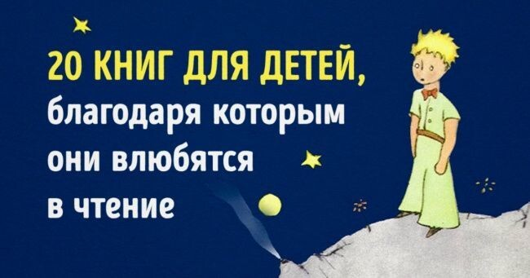
Многие родители стараются привить ребенку любовь к чтению с ранних лет. И это неудивительно, ведь книги расширяют кругозор, повышают интеллект и развивают воображение. Представляем вашему вниманию замечательные книги, от которых ваши дети не смогут оторваться.
Сэм Макбратни ― «Знаешь, как я тебя люблю?» Знаете, как сильно можно любить? Иногда и рад бы сказать, но измерить любовь не так-то просто! Эта книга подойдет для маленьких детей, которые только учатся выражать себя и свои чувства.
Эрик Карл ― «Очень голодная гусеница» Эта простая на первый взгляд книга способна поглотить все внимание вашего ребенка. Яркие иллюстрации, хорошая история делают ее увлекательной, окунают в волшебный мир, созданный Эриком Карлом.
Дэвид Макки ― «Элмер» Жило-было стадо слонов. Все они были разные: толстые и худые, высокие и маленькие, но объединяло их то, что они были счастливые и одинакового цвета. То есть все, кроме слона Элмера, который мечтал быть на них похожим.
Джулия Дональдсон ― «Груффало» Маленький мышонок идет через лес и, чтобы спастись от хищников, выдумывает страшного Груффало, который очень любит есть всех мышиных врагов. Но мышонок его не боится, ведь он знает, что никаких Груффало не бывает... Или бывает?
Арнольд Лобел ― «Квак и Жаб. Круглый год» Это добрые и уютные истории про двух настоящих друзей, которые круглый год вместе. Летом они уплетают мороженое, осенью убирают листья, зимой мчатся с горы на санках, а весной... встречают весну.
Анне-Катрине Вестли ― «Папа, мама, бабушка, восемь детей и грузовик» В этой книге для семейного чтения юному читателю преподносятся уроки жизни — с юмором, без нравоучений и назидательности.
Марк Твен ― «Приключения Тома Сойера» С добротой и присущим ему юмором автор рассказывает о юных героях, которые попадают в забавные приключения. Этот роман стал классикой мировой литературы и входит в список книг, которые должен прочитать каждый.
Морис Сендак ― «Там, где живут чудовища» Герой книги Макс после ссоры с мамой отправляется в волшебную страну, населенную Страхобразами. Там самым главным оказывается мальчик, который веселится от души, пока не затоскует и не вернется в свой дом, где пахнет маминым пирогом.
Пол Гэллико ― «Томасина» Это рассказ о мужчине, забывшем, что такое любовь. О девочке, любившей кошку. И о кошке, думавшей, что она богиня. История о том, что неправильно, теряя близких, забывать о себе и о тех, кто рядом.
Клайв Льюис ― «Хроники Нарнии» Удивительная и прекрасная история волшебной страны, в которой правят любовь и доброта, где животные и птицы говорят и мыслят подобно людям, а в лесах обитают гномы и великаны, фавны и кентавры. От этой книги сложно оторваться как детям, так и взрослым.
Кеннет Грэм ― «Ветер в ивах» Уже более века больших и маленьких читателей увлекают невероятные приключения крота Мола и его друзей: водяной крысы Рэта, добряка барсука Баджера и самовлюбленного Тода из жабьего рода. Эта книга нетороплива, как течение реки, она оставляет след, казалось бы, незаметный, как легкий шум ветра в ивах.
Джеймс Барри ― «Питер Пэн» Это история о летающем мальчике, который совсем не хотел взрослеть. Однажды он подружился с ребятами из обычного мира, и вместе они отправились на далекий-далекий остров. Там им встретились русалки, феи, индейцы и даже пираты с их коварным главарем Крюком!
Даниэль Пеннак — «Собака Пес» Мир глазами бездомного пса, проделавшего долгий путь от бесприютности к человеку, которому пес нужен не меньше, чем тому хозяин. Трогательная и смешная история, которая понравится как детям, так и взрослым.
Джонатан Свифт — «Путешествия Гулливера» После кораблекрушения Гулливер оказывается в удивительной Лилипутии. Крохотные жители этой страны очень рады гостю и изо всех сил стремятся угодить Большому человеку. Но очень скоро становится ясно, что уплыть от лилипутов совсем не просто.
Антуан де Сент-Экзюпери — «Маленький принц» Это история о мальчике с другой планеты, которая покорила миллионы читателей. Автор книги просто и проникновенно говорит о самом важном. О долге и верности. О дружбе и любви. О нетерпимости к злу.
Герберт Уэллс ― «Машина времени» С помощью изобретения Путешественник во Времени отправляется в будущее на 800 тысяч лет вперед и попадает в мир морлоков и элоев — человекоподобных существ, в которых превратились люди в результате научно-технического прогресса...
Эльвира Линдо — «Манолито Очкарик» Честная и ироничная история о повседневности, увиденной и осмысленной современным ребенком, в чьем сознании телевизионные клише переплетаются с наблюдениями за реальными миром.
Роалд Даль — «Матильда» Прекрасная, остроумная и интересная книга о маленькой умной девочке. И о том, как ее никто вокруг не понимает, потому что она Другая. Эту историю также стоит прочитать родителям, чтобы научиться лучше понимать детей и вспомнить свое детство.

Советы психолога МБДОУ «Детский сад № 17 «Незнайка»
Педагог-психолог Мельникова О.П.
г. Ханты-Мансийск

